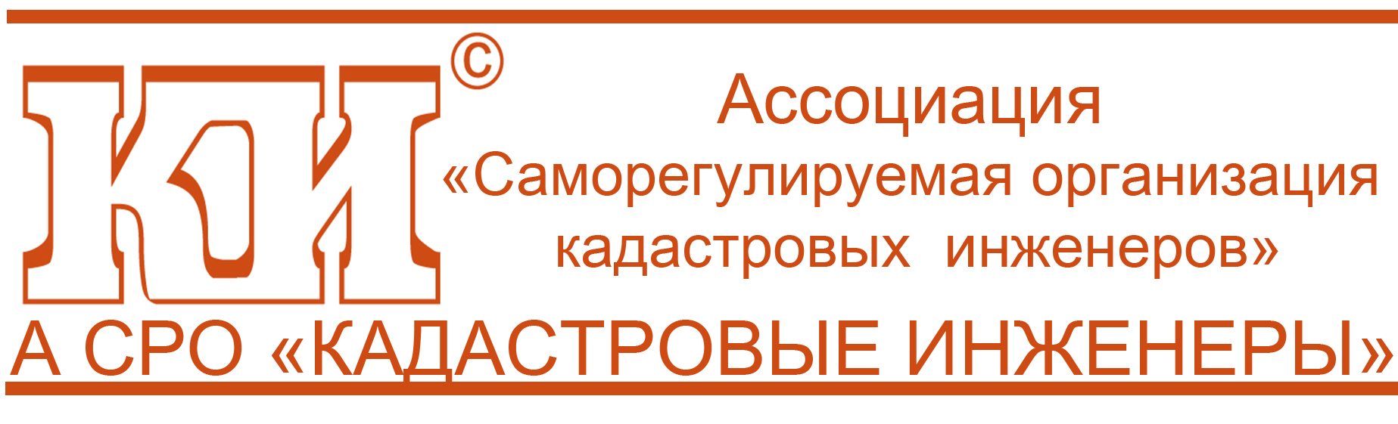  123458 г. Москва, ул. Таллинская, д. 32, к. 3, оф. 10  Тел.: (495) 518-93-20, 518-93-19  E-mail: zao_mk@mail.ru, http://www.roscadastre.ru | Кадастровым инженерам
В связи с вступлением в силу с 1 января 2017 года Федерального закона от 13.07.2016 № 218-ФЗ «О государственной регистрации недвижимости» (далее – Закон) Ассоциация СРО «Кадастровые инженеры» организовывает семинар в г. Екатеринбурге с целью доведения до всех кадастровых инженеров новых требований и принятых в развитие Закона нормативных актов.
На семинаре с докладом «Новые правила учета объектов недвижимости в соответствии с Федеральным законом от 13.07.2015 № 218-ФЗ «О государственной регистрации недвижимости» выступит
Нуприенкова Анжела Витальевна – начальник отдела нормативно-правового регулирования кадастрового учета и кадастровой деятельности Департамента недвижимости Минэкономразвития России.

Стоимость семинара:
Для членов Ассоциации СРО «Кадастровые инженеры» – 3800 рублей,
Для остальных участников семинара – 5000 рублей.

Cеминар состоится 19 ноября 2016 года
с 10-00 (регистрация участников с 9-30)
по адресу г. Екатеринбург ул. Ленина, 40 отель «Гранд Авеню», Большой зал.

Заявки принимаются по адресу электронной почты:
vvg-d@mail.ru до 10.11.2016

Заявку можно оформить на фирменном бланке с приложением карточки предприятия либо по форме приведенной на втором листе

За более подробной информацией обращаться по телефонам: 8(919)368 44 08,
или по адресу электронной почты: vvg-d@mail.ru
Контактное лицо: Гладилин Вячеслав Валерьевич

Заявка на участие в семинаре
№ п/п | Наименование | Данные участника
1 | Дата и город проведения семинара
2 | Организация – плательщик (ИП)
3 | ФИО, должность руководителя:  Основание:
4 | Адрес организации
5 | Телефон, факс, электронная почта
6 | ИНН/КПП
7 | ОГРН/БИК
8 | р/счет
9 | Кор/счет
10 | Наименование банка
11 | ФИО участников | 1._____________________________________  2._____________________________________  3._____________________________________  4._____________________________________

